 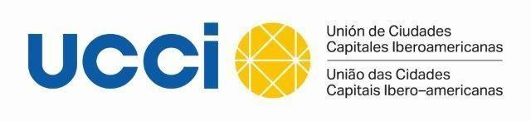

**CANDIDATURA**

**CURSO “IMPLEMENTACIÓN DE LA AGENDA 2030 EN LAS INSTITUCIONES PÚBLICAS”**

**On-line, 16 de noviembre al 18 de diciembre de 2020**

Propuesta presentada por la Ciudad de

Fecha de la propuesta

**Datos del participante propuesto:**

|  |  |  |  |  |  |  |
| --- | --- | --- | --- | --- | --- | --- |
| Nombre | | Apellidos | | | | |
| Edad | Sexo | Profesión / Formación Académica (título o grado): | | | | |
| Nombre de la Entidad | | | | | | |
| Dependencia, departamento o sección | | | | | | |
| Cargo que desempeña | | | | | Antigüedad en el cargo | |
| Dirección laboral | | Código Postal | | Ciudad | | País |
| Celular de contacto: (con prefijo) | | | Correo Electrónico | | | |
| RRSS: Indique su perfil en Redes Sociales (Facebook, Twitter, Instagram, otros): | | | | | | |

Envío de formulario a: [comunicastpm@mercociudades.org](mailto:comunicastpm@mercociudades.org%20) y marielacouto@imm.gub.uy.

El plazo de presentación de las candidaturas finalizará el 28 de octubre de 2020.

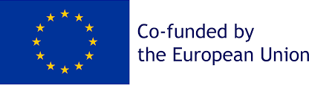Con la colaboración de: